Anti pest protocol OBS De Pijler

Voor leerkrachten

INHOUDSOPGAVE

Hoofdstuk Pagina

1. Voorwoord en doelstelling 3

2. Wat verstaan wij onder pesten? 3

3. Verschillende rollen en de vijfsporenaanpak 4

4. Preventieve maatregelen 6

5. Stappenplan: hoe gaan wij als school met een pestsituatie om? 9

6. Overzicht contactgegevens betrokken personen en instanties 11
7. Vaststelling en evaluatie 11

Bijlage 1 (stappenplan – beschrijving) 12
Bijlage 2 (stappenplan naar gewenst gedrag) 14
Bijlage 3 (stappenplan corrigeren op school) 16
Bijlage 4 (tips voor een gesprek met ouders) 17

- Voorwoord en doelstelling

Wij streven ernaar dat De Pijler voor alle kinderen een veilige school is. We zetten ons in voor een veilig en sociaal leerklimaat en een goede sfeer binnen en buiten de klas. Pesten is een maatschappelijk probleem en we zijn ons ervan bewust dat pesten op alle scholen voorkomt, dus ook bij ons op school. Wij vinden pesten onacceptabel en spannen ons in om leerlingen, leerkrachten, niet onderwijzend personeel (zoals de schoolmaatschappelijk werker, overblijfouders en conciërge) en ouders/verzorgers (hierna genoemd: ouders) te betrekken bij diverse activiteiten die worden ondernomen ter preventie en het stoppen van pesten.

Het doel van dit protocol is tweeledig:
- het geven van duidelijkheid aan leerlingen, leerkrachten, niet onderwijzend personeel en ouders over de handelswijze van onze school in het geval van pestgedrag;
- de vastlegging van regels voor alle leerlingen, leerkrachten en niet onderwijzend personeel ten behoeve van:
- preventie van pesten
- het omgaan met en stoppen van pesten

In aansluiting op de pijlers waar de naam van onze school op rust, zijn de pijlers ‘betrokkenheid’ en ‘sociaal gedrag’ onmisbaar bij de preventie en het stoppen van pestgedrag. Uitleg van deze pijlers in aansluiting op onze missie wordt vermeld in hoofdstuk 2 van de schoolgids.

In hoofdstuk 2 van dit protocol leggen we uit wat we onder pesten verstaan en geven we het verschil aan tussen plagen en pesten. Daarna geven we in hoofdstuk 3 inzicht in de verschillende rollen van de betrokkenen bij een pestsituatie en omschrijven we de vijfsporenaanpak. In hoofdstuk 4 geven we een overzicht van de preventieve maatregelen die wij als school toepassen om pestgedrag te voorkomen. In hoofdstuk 5 volgt een overzicht van het stappenplan dat de nodige handvatten geeft voor de wijze waarop wij als school met pestsituaties omgaan. In hoofdstuk 6 wordt een lijst weergegeven met contactpersonen en (interne en externe) betrokken partijen. Tenslotte worden in hoofdstuk 7 de vaststelling en evaluatie van dit protocol beschreven.

- Wat verstaan wij onder pesten?

De school heeft als uitgangspunt dat kinderen zich niet willen misdragen. Maar het kan misgaan. Dat is niet erg. Het zijn leermomenten. “Hoe ga je het de volgende keer doen? Hoe herstel je de emotionele en/of materiële schade? Kunnen we op deze manier weer verder met elkaar?”

Plagen is niet hetzelfde als pesten. Een duw op het schoolplein kan zowel plagen als pesten zijn.

Wanneer kinderen min of meer aan elkaar gewaagd zijn en het vertoonde gedrag een uitnodigend karakter heeft om iets terug te doen vanuit een veilige sfeer, valt de hiervoor genoemde duw onder de noemer plagen. Als er sprake is van plagen, dan gaat het om een incident waarvan geen nadelige gevolgen ondervonden worden door de betrokkenen en wordt de duw niet als bedreigend of echt vervelend ervaren. Als het om plagen gaat is er geen sprake van machtsongelijkheid. De rollen liggen bij plagen niet vast; het gaat over en weer.
Plagen heeft in bepaalde mate zelfs een pedagogische waarde: door elkaar eens uit te dagen leren kinderen goed om te gaan met allerlei conflicten. Conflicthantering is een vaardigheid die kinderen later in hun leven eveneens nodig hebben.
Bij pesten is er sprake van moedwillig kwetsen of onderuit halen, het heeft te maken met macht. De eerder genoemde duw wordt in deze situatie anders ervaren dan wanneer het om plagen gaat. Het pesten vindt herhaaldelijk en langdurig plaats, waardoor het slachtoffer zich ongelukkig voelt. De rolverdeling bij pesten is elke keer hetzelfde; het is steeds hetzelfde kind dat wint en hetzelfde kind dat verliest. Sociale uitsluiting (isolatie) speelt een belangrijke rol. De belangrijkste eigenschappen van pestgedrag zijn dus de dreiging die ervan uitgaat, het systematische en het rolvaste karakter.
Pesten kan plaatsvinden op psychisch of fysiek niveau, verbaal en non-verbaal. Een nieuwe(re) vorm van pesten is cyberpesten (digitaal pesten). Deze laatste vorm van pesten vindt voornamelijk plaats via ‘sociale media’, op internet en mobiele telefoons. Vormen van pesten die op deze manier plaatsvinden zijn bijvoorbeeld een ander kwetsen door ruzie te zoeken of elkaar uit te schelden, door foto’s, plaatjes en filmpjes te plaatsen op internet zonder toestemming van degene waar de foto’s en filmpjes van zijn of door een account te hacken en daar misbruik van te maken. Cyberpesten heeft dezelfde kenmerken als traditioneel pesten: het gebeurt meerdere keren, er is sprake van een machtsverschil (in dit geval vooral bepaald door internetkennis) en het is intentioneel. Er zijn ook verschillen: een boodschap verzonden via internet kan sneller verkeerd geïnterpreteerd worden en de dader kan bij cyberpesten onbekend zijn. Kinderen zijn zich niet altijd bewust van hoe een geschreven tekst bij een ander overkomt. Als je iets tegen iemand zegt kan je aan de intonatie vaak horen hoe iets bedoeld wordt, maar bij een geschreven tekst is dit niet altijd het geval. De intenties van een persoon zijn achter de computer moeilijk in te schatten. Het kan om een grap gaan, maar toch kwetsend overkomen voor de persoon die het bericht ontvangt. Daarnaast weten kinderen niet altijd dat als je iets zegt het eenmalig is, maar als je iets op internet ‘zegt’ het telkens terug komt. Wie iemand pest via internet, ziet niet meteen de reactie van het slachtoffer. Doordat het kind dat pest (hierna te noemen: ‘de pester’) die onmiddellijke reactie niet ziet, er niet mee geconfronteerd wordt, en niet meteen begrijpt welke schade hij aanricht, is hij meer geneigd door te gaan. Kinderen die in het echte leven gepest worden, worden ook vaker in de virtuele wereld gepest. Het blijkt ook weleens zo te zijn dat kinderen die in het echte leven gepest worden, zelf juist op internet andere kinderen pesten.

We werken op school met de Kanjertraining. De Kanjertraining gaat ervan uit dat in de meeste gevallen dat een kind zich gepest voelt, de ‘pester’ niet de bedoeling heeft de ander pijn te doen. Wanneer de gevolgen voor de gepeste duidelijk worden gemaakt aan de pester, zijn de meeste kinderen bereid hiermee te stoppen.
Voorbeelden van (systematisch) pesten:
slaan, schoppen, knijpen, schelden, roddelen, buitensluiten, spullen verstoppen of kapot maken, treiteren, bedreigen, kleineren, intimideren, isoleren, ongewenst verspreiden van foto’s.
Samengevat:
Plagen gebeurt op basis van gelijkwaardigheid en is incidenteel. Het kan een pedagogische waarde hebben.
Pesten gebeurt vanuit overheersing, is systematisch en dwingt leerlingen in een bepaalde rol. Het belemmert zowel de pester als de gepeste leerling in zijn gezonde ontwikkeling. Het is belangrijk op te merken dat de ontvanger bepaalt of gedrag tot plagen of pesten gerekend kan worden.
3. Verschillende rollen en de vijfsporenaanpak
Als een conflict zich tussen kinderen afspeelt dan zal de school kiezen voor een oplossingsgerichte aanpak. Dat wil zeggen: de school zoekt een oplossing die alle partijen (zo veel mogelijk) recht doet, en borgt gemaakte afspraken. Een oplossingsgerichte aanpak is te onderscheiden van een wraak- en haatgerichte aanpak (vormen van bedreiging en kwaadsprekerijen) of een zeurgerichte aanpak (indirecte kwaadsprekerijen en slachtofferschap). Kortom: doe elkaar recht.
Bij een pestsituatie zijn verschillende betrokken partijen te onderscheiden:

Het gepeste kind
Kinderen die gepest worden hebben vaak weinig zelfvertrouwen, een negatief zelfbeeld en een beperkte weerbaarheid: ze zijn niet voldoende in staat daadwerkelijk actie te ondernemen tegen de pestkoppen en stralen dat ook uit. Deze eigenschappen zijn zowel oorzaak als gevolg van het pesten. Vaak zijn kinderen die gepest worden angstig en onzeker in een groep en durven ze weinig of niets te zeggen, bijvoorbeeld omdat ze bang zijn om uitgelachen te worden.
Er zijn kinderen die gepest worden die zelf ook pester zijn. Als een kind gepest wordt kan het zijn/haar frustratie naar anderen uiten en daardoor pestgedrag ontwikkelen. Of een kind dat in één sociale omgeving (school/thuis/sportclub) wordt gepest kan in een andere sociale omgeving de rol van pester aannemen om maar te voorkomen dat hij/zij daar ook een slachtoffer zal worden. Kinderen die gepest worden kunnen gaan pesten uit zelfbescherming.

Waarschuwingssignalen om gepeste kinderen te herkennen:
- het kind is een buitenstaander
- het kind blijft bij het kiezen van teams vaak over (op onze school wordt deze methode zo min mogelijk gebruikt)
- het kind heeft een (kleinerende) bijnaam
- het kind is het doelwit van grappen
- het kind is meestal alleen of blijft in de buurt van schoolpersoneel
- het kind is vaak spullen kwijt of aan het oprapen
- het kind heeft verwondingen (zoals blauwe plekken)
- het kind komt onzeker, verdrietig en/of angstig over

De pesters
Kinderen die pesten zijn over het algemeen fysiek en/of verbaal de sterksten uit de groep. Ze hebben overwicht op de groep. De pester is de aanvoerder van zijn of haar klasgenoten en demonstreert zijn macht door te pesten. Pesters lijken in eerste instantie vaak populair te zijn in een klas, maar dwingen hun populariteit in de groep af op een negatieve manier.
Ook pesters hebben op termijn last van hun pestgedrag. Door hun verkeerde en vooral beperkte sociale vaardigheden hebben ze vaak moeite om vriendjes voor lange termijn te maken. Ze bouwen en onderhouden een vriendschap vaak op grond van macht.

Waarschuwingssignalen om pesters te herkennen:
- het kind doet stoer en wil imponeren
- het kind is (te) zeker van zichzelf
- het kind reageert snel agressief
- het kind omringt zich met meelopers
- het kind is eerder gevreesd dan geliefd

De zwijgende meerderheid en meelopers
De meeste kinderen zijn niet direct betrokken bij het pesten. Sommige kinderen blijven op afstand en andere kinderen doen incidenteel mee. Als er in de omgeving van een kind gepest wordt, heeft het kind zelf ook last van een onveilige, onprettige sfeer in de groep of de klas.

De zwijgende meerderheid en potentiële meelopers krijgen een keuze die zwijgend wordt opgelegd en die aan duidelijkheid niet te wensen overlaat: “je bent vóór of je bent tegen me”. Hier gaat een grote dreiging door de pester naar de omgeving van uit.
Meelopers pesten actief mee, maar beginnen niet. Het specifieke kenmerk van een meeloper is de grote angst om zelf het slachtoffer te worden. Meelopers horen dan ook graag bij de grote groep en zijn niet bereid om grote risico’s te lopen. Maar het kan ook zijn dat meelopers stoer gedrag wel interessant vinden en denken daardoor met de populariteit van de pester mee te liften. Als kinderen actiever mee gaan doen met pesten in een grotere groep, voelen ze zich minder betrokken en minder verantwoordelijk voor wat gebeurt. Alles wat in een groep gebeurt, laat het individueel denken en de individuele verantwoordelijkheid afnemen en kan zo leiden tot incidenten die achteraf voor iedereen (inclusief de pesters) onacceptabel zijn.

Er zijn ook kinderen die niet merken of willen weten dat er gepest wordt in hun directe omgeving.

Er is veel winst te behalen door de zwijgende meerderheid bewust te maken van hun invloed. Zodra andere kinderen het gepeste kind te hulp komen of tegen de pesters zeggen dat ze moeten ophouden, kan de situatie positief veranderen. Het pesten wordt dan minder vanzelfsprekend. De situatie verandert met name voor meelopers, door het ongewenste karakter dat het pestgedrag krijgt. Het wordt voor potentiële pesters duidelijk dat de groep het niet normaal vindt en niet bereid is om mee te gaan in het pestgedrag. Door elke week de Kanjerlessen te geven wordt de bewustwording in gang gezet en gehouden.

Ouders
Ook ouders spelen een belangrijke rol. Voor ouders van kinderen die gepest worden en die dit probleem met de school willen bespreken, is de emotionele betrokkenheid groot. Zij willen maar een ding en dat is dat het pestgedrag ogenblikkelijk stopt. Het pesten zal echter niet van de ene op de andere minuut te stoppen zijn, want dit is een proces. Daarbij is het van belang dat de leerkracht/school en de ouders naast elkaar (en niet tegenover elkaar) staan om het pesten te stoppen. De eigen leerkracht van het kind is in eerste instantie het aanspreekpunt voor ouders.
Ouders van kinderen die niet direct bij het pesten zijn betrokken kunnen (emotioneel) meer afstand nemen. Voor hen is het makkelijker om duidelijk te maken aan hun kind dat er iets aan het pesten gedaan moet worden.

Van ouders wordt het volgende verwacht:
1. Ouders oefenen zich in zelfbeheersing. Dat betekent dat ouders het recht niet hebben andermans kind, een andere ouder of een leerkracht verbaal of fysiek te overdonderen/aan te vallen.
2. Ouders spreken in positieve zin over andermans opvoeding en andermans kind.
3. Als ouders zich zorgen maken om het welzijn van hun kind, of het welzijn van andermans kind, dan overleggen zij met de school.
4. Ouders kennen het verschil tussen overleg waarin zorg wordt gedeeld/een oplossing wordt gezocht, en kwaadsprekerij/achterklap.
5. Ouders onthouden zich van kwaadsprekerijen op internet.

Informatievoorziening over pesten is ook voor ouders erg belangrijk. Op internet is veel te vinden en bij de aangestelde pestcoördinator op onze school kunnen ouders ook terecht voor tips en adviezen.

Leerkrachten en overig schoolpersoneel
Leerkrachten en overig schoolpersoneel hebben een cruciale rol in het signaleren van pestgedrag. Het is de taak van de leerkracht om er alles aan te doen om een einde te maken aan het pesten in zijn/haar klas. Een leerkracht die geen aandacht besteedt aan pesten zal de vicieuze cirkel van pesten niet doorbreken.
Van leerkrachten op school wordt verwacht dat zij voorbeeldgedrag laten zien: de leerkrachten gaan respectvol om met de kinderen en ouders. Zij zijn zich bewust van het feit dat zij het goede voorbeeld moeten geven. Daarnaast weten leerkrachten twee gedragstalen te spreken. De directieve gedragstaal (duidelijk, helder en grens stellend) en de gedragstaal van de wereld van wederzijds respect (richt zich op het geven van inzicht).
Dit pestprotocol is geschreven om ervoor te zorgen dat elke leerkracht weet hoe pesten te signaleren is en hoe de handelswijze is bij pesten. Hierbij hanteren we de ‘vijfsporenaanpak’ die gericht is op ondersteuning van de verschillende betrokken partijen. Deze partijen en de bijbehorende aanpak zijn als volgt te onderscheiden:

1. De algemene verantwoordelijkheid van school
- zorgen voor voldoende informatie voor schoolpersoneel over (cyber)pesten en de aanpak daarvan d.m.v. dit
protocol en informatie vanuit de pestcoördinator
- zorgen voor een klimaat waarin pesten bespreekbaar gemaakt kan worden
- stelling nemen tegen pesten
- werken aan een goed beleid rondom pesten waar de hele school bij betrokken is d.m.v. dit protocol en de
methode voor sociaal gedrag: Kanjertraining
- alle medewerkers vervullen een voorbeeldfunctie bij signaleren en tegengaan van pesten

2. Steun bieden aan het gepeste kind
- zorgen dat het kind zich veilig voelt
- naar het kind luisteren en het probleem serieus nemen
- met het kind overleggen over mogelijke oplossingen en hier samen aan werken
- waar nodig zorgen voor deskundige hulp
3. Steun bieden aan de pester
- met het kind bespreken wat het pesten voor de ander betekent
- het kind helpen om op een positieve manier relaties te onderhouden met andere kinderen
- het kind helpen om zich aan regels en afspraken te houden
- grenzen stellen en daar consequenties aan verbinden
4. Steun bieden aan de ouders (van het gepeste kind en van de pester)
- ouders die zich zorgen maken serieus nemen
- ouders op de hoogte stellen van pestsituaties
- informatie en advies geven over pesten en de manier van aanpak
- een integrale manier van aanpak afspreken voor school en thuis
- waar nodig ouders doorverwijzen naar deskundige hulp

5. De middengroep (en meelopers) betrekken bij de oplossingen
- met de kinderen (structureel) praten over pesten en hun eigen rol hierin
- de Kanjerafspraken wekelijks aan de orde stellen
- samen met de kinderen werken aan de oplossingen en hen een actieve rol daarbij laten spelen

4. Preventieve maatregelen
Als school zetten wij ons in om pestgedrag te voorkomen en te stoppen als het toch optreedt. De beste manier om pestgedrag uit te bannen is door het consequent uitvoeren van preventieve maatregelen.
Met behulp van de Kanjerlessen doet de school aan preventie. Kernpunten in de aanpak:
1. De Kanjerafspraken.
2. Denk goed over jezelf en de ander.
3. Pieker niet in je uppie, maar deel je zorgen met de ander, bij voorkeur met je ouders.
4. Denk oplossingsgericht.
5. Geef op een nette manier je mening en doe je voordeel met kritiek die je krijgt.
6. De school maakt onderscheid tussen onvermogen en onwil.
6a. Is er sprake van onvermogen, dan mag deze leerling erop vertrouwen dat hiermee rekening wordt gehouden. Deze leerling heeft veel te leren in een moeizaam proces. De omgeving heeft daar begrip voor.
6b. Is er sprake van onwil, dan krijgt deze leerling een grens gesteld, ook als dat samengaat met onvermogen. Bij onwil kan geen beroep meer worden gedaan op begrip vanuit de omgeving. Die rek is eruit. Het kan namelijk niet zo zijn dat de omgeving overal rekening mee moet houden, en dat het onwillige kind om wat voor reden dan ook “de eigen gang” mag gaan.
7. Hulp in de vorm van een maatje.
8. Duidelijk schoolbeleid en handhaving ervan.

Wij streven als school een positieve, opbouwende sfeer na. We doen dit binnen de kaders van de Kanjerafspraken:
- We vertrouwen elkaar
- We helpen elkaar
- Niemand speelt de baas
- Niemand lacht uit
- Niemand is of blijft zielig
Door middel van de Kanjerlessen wordt ingezet op het versterken van het onderling vertrouwen en het besef dat het goed is elkaar te helpen. Binnen dat kader speelt niemand de baas, hebben we plezier met elkaar en ben of blijf je niet zielig. Duidelijk wordt gesteld dat de leerlingen ten opzichte van elkaar niet de baas zijn. De leerkracht daarentegen is op school ‘de baas/het gezag’ en de ouders zijn dat thuis.

We leren kinderen om op onderstaande manier te reageren/om te gaan met naar gedrag:
1. Wil je ermee stoppen? Ik krijg een naar gevoel van jouw gedrag. Ik vind het vervelend dat je dit (schelden, achterna roepen, slaan enz.) doet.
2. Wil je er niet mee stoppen? Meen je dat?
3. Zoek het uit. Hier heb ik geen zin in. Je haalt je schouders op en gaat iets gezelligs doen. Je blijft rustig, je blijft eigen baas (je laat je niet bepalen door een vervelend persoon) je doet als de witte pet.
4. Ga weg bij vervelend gedoe. Zoek een maatje, doe iets gezelligs, maakt een kletspraatje met iemand anders. Op die manier kom je meestal van pesters af.
5. Zorg ervoor dat je zelf geen benzine geeft. Ga je reageren dan wordt het alleen maar erger.
6. Stopt het niet? Dan stap je naar de juf of meester toe.

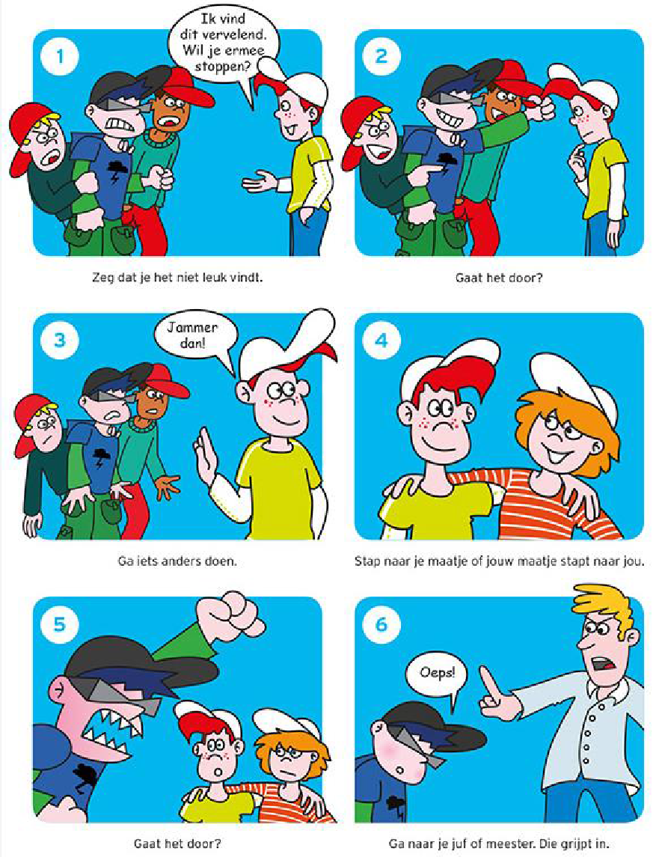
Daarnaast wordt gebruik gemaakt van de volgende preventieve maatregelen:

- naleving van het ‘protocol gedrag’ als onderdeel van het onderwijsprotocol;
- scholing/studieochtend voor overblijfkrachten en niet onderwijzend personeel;
- toezicht door leerkrachten bij het buitenspelen onder schooltijd;
- benoeming van een gedragsspecialist en pestcoördinator die informatie verzorgt voor het team, bijvoorbeeld
op het gebied van groepsvorming;
- inzet van groepsvormende activiteiten bij de start van het schooljaar voor een optimale sfeer in de klas;
- vanaf groep 5 is de school maatschappelijk werker zichtbaarder voor de kinderen, door elk schooljaar in de
klas te komen vertellen wat school maatschappelijk werk doet en dat de kinderen daar ook gebruik van
kunnen maken;
- de school maatschappelijk werker kan indien nodig aansluiten bij gesprekken met leerlingen, leerkrachten,
ouders en eventueel externe partijen;
- de school maatschappelijk werker zal aanwezig zijn bij ouder(informatie)avonden;
- de school maatschappelijk werker kan een coördinerende rol vervullen bij verwijzing naar externe partijen;
- vastlegging van incidenten en afspraken in ParnasSys door de leerkracht;
- centrale registratie van incidenten door de pestcoördinator in ‘service beheer’ van BOOR;
– delen van tips over het omgaan met pesten / herkenning signalen etc.

5. Stappenplan: hoe gaan wij als school met een pestsituatie om?

Iedere melding van pesten dient serieus te worden genomen en te worden geverifieerd.
Op het moment dat er melding wordt gemaakt van pestgedrag (door een leerling, een ouder of een collega) worden de volgende stappen, gericht op het zo snel mogelijk doen stoppen van pestgedrag, ondernomen:
(NB: In bijlage 1 staat onderstaand schema uitgeschreven.)
- Melding van pesten komt binnen bij de leerkracht:
Leerkracht kijkt of het pestgedrag waargenomen kan worden.
↓ ↓ (NB: de gesprekken vinden plaats, ook al is het gedrag niet waargenomen)
ja nee
- Leerkracht praat met de gepeste
- Leerkracht praat met de pester
- Leerkracht schat de ernst van de situatie in
- Leerkracht organiseert een gesprek tussen de pester en de gepeste
Doel: samen concrete afspraken maken om pestgedrag te stoppen
- Leerkracht legt gebeurtenis en afspraken vast in ParnasSys
Zijn er meerdere kinderen uit de klas betrokken bij het pestgedrag ➔nee: geen extra actie in de klas nodig
↓
ja
- Leerkracht praat erover met de klas.
doelen: - herstellen van de groepssfeer
- benadrukken van eigen verantwoordelijkheid
- benadrukken dat het melden van pesten geen klikken is
- Leerkracht organiseert de eerste evaluatie binnen 1 week met registratie in ParnasSys.
Zijn de gemaakte afspraken nagekomen? ➔ ja
nee
↓
Afspraken handhaven en plannen van
een volgende evaluatie na 2 weken.
Leerkracht analyseert met de leerlingen
waar het mis ging.
Leerkracht informeert pestcoördinator
en stelt (evt. ism IB-er) een handelingsplan op.
Leerkracht informeert bouw en ouders(*)
(NB: bouw informeren i.v.m. toezicht op schoolplein in gang etc.)
(*)Terugkoppeling aan ouders:
Komt de eerste melding van pesten van de ouders en/of vindt de leerkracht de situatie ernstig?
ja nee
↓ ↓
Leerkracht stelt ouders op de hoogte
na de eerste evaluatie.
Leerkracht informeert de ouders over de met de leerling gemaakte afspraken al voor de eerste evaluatie.

- Leerkracht organiseert na 2 weken (of eerder indien de leerkracht dit nodig acht) opnieuw een evaluatie
met de leerlingen.
Zijn de afspraken nagekomen? ➔ ja: langzaam afbouwen (minder aandacht, meer loslaten)
Nee:
↓
Leerkracht stelt een nieuw handelingsplan op (evt. met doorverwijzing naar externe deskundigheid)
Leerkracht brengt verslag uit aan: de pestcoördinator en de ouders
Leerkracht legt de stand van zaken vast in ParnasSys.
- Is er sprake van een grote zwijgende groep in de klas en is de situatie na de tweede evaluatie hetzelfde?
ja nee
↓ ↓
Doel:
- verstrekken van informatie
- stimuleren van onderling contact tussen ouders
Geen extra actie nodig.
Leerkracht plant een gesprek
met alle ouders uit de klas.

- Leerkracht checkt bij de leerlingen na twee weken. Is de situatie verbeterd? ➔ ja: geen extra actie nodig
Nee
↓
In uiterst geval wordt de pester (evt. tijdelijk) in een andere groep geplaatst.

- Leerkracht (uit oorspronkelijke groep) checkt na een maand wederom bij de leerlingen.
Is de situatie verbeterd? ➔ ja: geen extra actie nodig
Nee
↓
In uiterst geval wordt de pester geschorst. In de tussentijd dient de leerling extern begeleid te worden en in uiterste noodzaak zal school zich samen met de ouders inspannen om een andere school te zoeken.
Het hier weergegeven stappenplan is een algemene leidraad; als een interventie succes heeft, kunnen vervolgstappen achterwege blijven. Het in het stappenplan genoemde traject bij aanhoudend pesten is geen automatisme; per leerling wordt bekeken welke maatregelen het meest passend zijn.

6. Overzicht contactgegevens betrokken personen en instanties
Functie en Naam Instantie Contact
Pestcoördinator – Anneke de Kruyk OBS De Pijler adekruyk@obsdepijler.nl
Maatschappelijk werker – Birgül Atas SMWR birgul.atas@smwr-rijnmond.nl

7. Vaststelling en evaluatie
Dit ‘Anti pest protocol’ is opgesteld en vastgesteld in schooljaar 2016-2017. Dit protocol wordt minimaal één keer per schooljaar geëvalueerd en indien nodig aangepast.
Bijlage 1: Stappenplan na ontvangst van de melding van pestgedrag bij de leerkracht

Stap 1
De leerkracht kijkt of het pestgedrag waargenomen kan worden.
Vervolgens praat de leerkracht afzonderlijk met de gepeste en met de pester (ook als het pesten niet is waargenomen).
In het contact met de pester is het doel drieledig, namelijk:
- confronteren
- mogelijke achterliggende problematiek op tafel krijgen
- helderheid geven over het vervolgtraject bij herhaling van pesten; bespreken van de te nemen stappen
De leerkracht gaat ervan uit dat mensen, dus ook kinderen, elkaar niet dwars willen zitten. Kinderen hebben niet de bedoeling om vervelend te doen. In een conflict/pestsituatie wordt daarom gevraagd naar bedoelingen van het kind. “Is het jouw bedoeling om de ander pijn te doen? Is het niet jouw bedoeling? Doe dan anders. Is het wel jouw bedoeling, dan doe je het goed, maar dan heb je nu een probleem, want ik sta niet toe dat jij verder gaat op deze manier.”
Als het kind tijdens het gesprek en na bedenktijd aangeeft dat het wel zijn/haar bedoeling is om een ander pijn te doen, worden de volgende acties ondernomen:
- Contact opnemen met de pestcoördinator en/of directie.
- Contact opnemen met de ouder(s) van dit kind. Proberen ter plekke telefonisch of door middel van directe afspraak met de ouders te overleggen hoe nu verder te handelen. In contact met de ouders wordt verteld wat het probleem is en wat de bedoeling van hun kind lijkt te zijn. Aan de ouders wordt nadrukkelijk gevraagd of zij de bedoeling van hun kind (Ja of Nee), ondersteunen.
- Zolang de ouders niet op school zijn geweest, wordt de leerling de toegang tot de klas ontzegd. Dat kan bijvoorbeeld in een opvangklas, of iets dergelijks. Kern van deze laatste aanpak is de banden van deze leerling doorsnijden met de klasgenoten, zodat niet kan worden gemanipuleerd door deze leerling.
In het contact met de gepeste staat veiligheid voorop. Het gepeste kind moet zich veilig voelen. De leerkracht laat merken te willen helpen, maar doet nog niets. Aan de hand van zo concreet mogelijke voorvallen uit het recente verleden wordt een analyse gemaakt en schat de leerkracht de ernst van de situatie in.
Stap 2
Vervolgens organiseert de leerkracht een gesprek tussen de pester en de gepeste en worden er samen concrete afspraken gemaakt om het pestgedrag te stoppen. De gebeurtenis en gemaakte afspraken worden vastgelegd in ParnasSys, met een kopie aan de pestcoördinator.
In gesprek met kinderen (en ouders) wordt de voorwaarde gehanteerd dat binnen de kaders van de Nederlandse wetgeving veel mag zolang je rekening houdt met elkaar. Jij hoeft je niet onveilig te voelen door het gedrag van de ander, en die ander hoeft zich niet onveilig te voelen door jouw gedrag. Kortom: je gedraagt je. Deze anderen zijn:
1. Jouw klasgenoten en andere leerlingen op school;
2. De leerkrachten, de directie, de ouders van andere kinderen;
3. Jouw ouders, die trots op je kunnen zijn. Omdat jij iemand bent die is te vertrouwen. Als je iets vertelt, dan vertel je het hele verhaal en niet toevallig het belangrijkste stukje even niet;
4. Mensen die op eenzelfde manier doen als jij, maar ook mensen die anders doen dan jij.
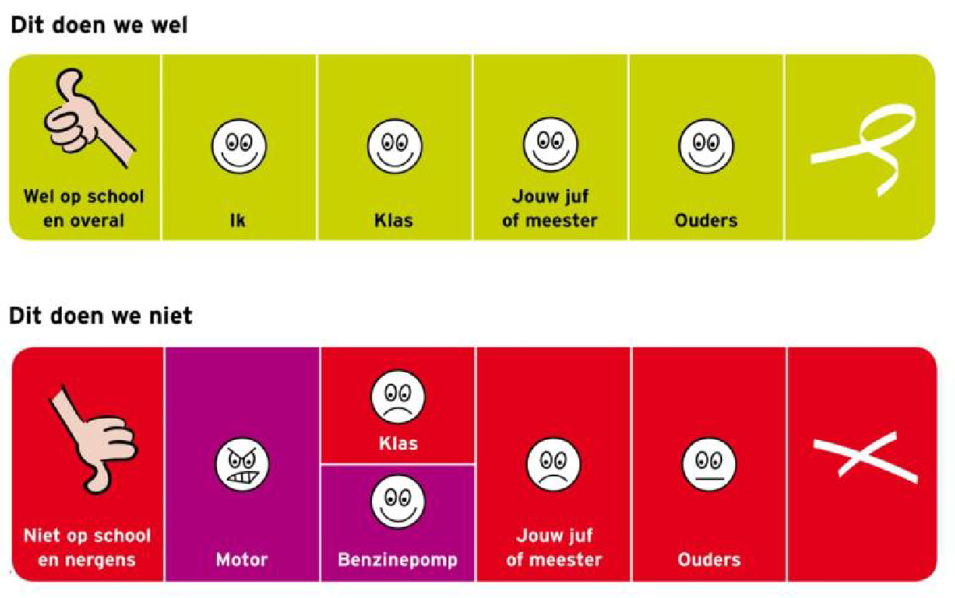

Als er meerdere kinderen uit de klas betrokken zijn bij het pestgedrag praat de leerkracht hierover met de klas. Dit is belangrijk in verband met het herstellen van de groepssfeer en om te benadrukken welke verantwoordelijkheid ieder groepslid heeft. Er wordt benadrukt dat het melden van pesten geen klikken is.
Hierbij wordt gebruik gemaakt van de methode Kanjertraining.
Binnen één week vindt de eerste evaluatie plaats. Registratie hiervan wordt door de leerkracht vastgelegd in ParnasSys.
Het doel van deze evaluatie is controleren of de gemaakte afspraken zijn nagekomen.
- Ja: dan de afspraken handhaven en plannen van volgende evaluatie over 2 weken.
- Nee: de leerkracht analyseert met de leerlingen waar het mis ging. Hierna wordt de pestcoördinator geïnformeerd door de leerkracht en er wordt (evt. i.s.m. IB-er) een handelingsplan opgesteld.
De leerkracht informeert de andere leerkrachten in de betreffende ‘bouw’ en de ouders hierover. Het doel van het informeren van collega’s is het mogelijk maken van supervisie (o.a. toezicht op het schoolplein/in het park/op de gangen).
Stap 2a (terugkoppeling aan ouders)
Als de melding van ouders komt, worden de met de leerlingen gemaakte afspraken door de leerkracht teruggekoppeld aan de ouders. Als de melding niet van ouders komt, maar de leerkracht de situatie als ernstig inschat, wordt op dezelfde wijze teruggekoppeld.
Als ouders vanaf het begin betrokken zijn bij de melding van pesten, koppelt de leerkracht ook naar de ouders terug na de evaluatie (die een week na het gesprek met de gepeste en pestende leerling plaatsvindt).
Als ouders niet vanaf het begin betrokken zijn bij de melding, zal de leerkracht de ouders op de hoogte stellen na de eerste evaluatie.
Stap 3
Na 2 weken (of eerder indien de leerkracht dit nodig acht) vindt er opnieuw een evaluatie met de leerkracht en de leerlingen plaats.
a) Als de afspraken zijn nagekomen wordt er langzaam afgebouwd.
b) Als de situatie niet verbeterd is, wordt er een nieuw handelingsplan opgesteld, waarbij evt. doorverwezen
wordt naar externe deskundigheid.
De leerkracht brengt hierover verslag uit aan de pestcoördinator en de ouders en legt de stand van zaken vast in ParnasSys.
De pestcoördinator kan in onderling overleg, de rol van de leerkracht overnemen bij escalatie van het pestgedrag en/of wanneer het pesten het klassenverband overstijgt. De leerkrachten kunnen bij de pestcoördinator terecht voor hulp en informatie met betrekking tot pesten en gespreksvoering hierover.
De pestcoördinator adviseert zo nodig de leerlingen over hulp op vrijwillige basis door een leerlingbemiddelaar of externe hulp. De pestcoördinator stelt alle betrokken ouders op de hoogte wanneer er sprake is van recidief gedrag, verzoekt hen om met hun kind te praten, bespreekt de mogelijkheden tot hulp en stelt hen op de hoogte van het vervolgtraject. Tenslotte koppelt de pestcoördinator terug naar de leerkracht en legt de afspraken vast in ‘service beheer’ van BOOR.
Het vervolgtraject (indien nodig):
Stap 4
De leerkracht plant een gesprek met álle ouders uit de klas (met name als er sprake is van een grote zwijgende groep). Het gesprek wordt geleid door de leerkracht en de pestcoördinator en een directielid is erbij aanwezig. Het doel is het verstrekken van informatie en het stimuleren van onderling contact tussen ouders.
In uiterst geval kunnen er nog twee stappen volgen:
Stap 5
De pester wordt (evt. tijdelijk) in een andere groep geplaatst.
Stap 6
De pester wordt (afhankelijk van het incident) geschorst. In de tussentijd dient de leerling extern begeleid te worden en in uiterste noodzaak zal school zich samen met de ouders inspannen om een andere school te zoeken.

